ФИ____________________________________ 1 вариант
1. Запиши по порядку числа
От 3 до 8 ___________________ От 5 до 1 _______________________
2. Найди значения выражений
2 + 1 = 5 – 3 = 4 + 1 = 4 – 3 =
1 + 3 = 3 – 1 = 2 + 3 = 3 – 2 =
3. Сравни < > =
2 … 5 6… 4 4 + 2 … 4
7 … 9 8 … 7 5 – 1 … 5
4. Соотнеси рисунок и выражение
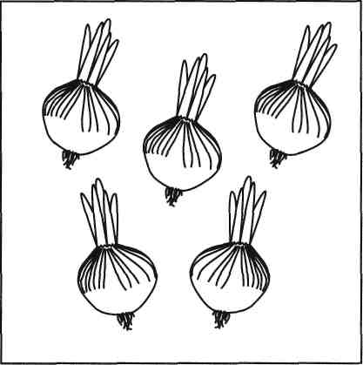

4 – 1

2 + 3

7 - 2

3 + 3

5* Запиши цифрой, сколько отрезков ты видишь на рисунке

ФИ____________________________________ 2 вариант
1. Запиши по порядку числа
От 2 до 7 ___________________ От 6 до 1 _______________________
2. Найди значения выражений
4 + 1 = 6 – 3 = 3 + 1 = 7 – 3 =
1 + 2 = 4 – 1 = 2 + 5 = 4 – 2 =
3. Сравни < > =
4 … 6 5… 3 3 + 2 … 3
7 … 8 9 … 8 7 – 1 … 7
4. Соотнеси рисунок и выражение
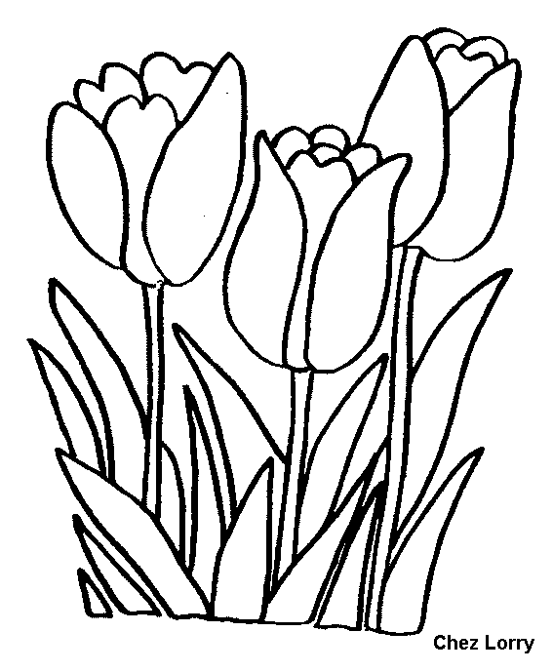
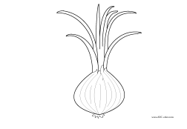

6 – 2

5 + 1

5 - 2

3 + 3

5* Запиши цифрой, сколько отрезков ты видишь на рисунке

